新分野へ挑戦する建設業
―動き出した450社―
NPO法人建築技術支援協会 常務理事・事務局長
米田 雅子 編著
A５判・２２０ページ 定価１６８０円（税込） 東洋経済新報社・2004．4刊
最新動向と成功のポイントがわかる
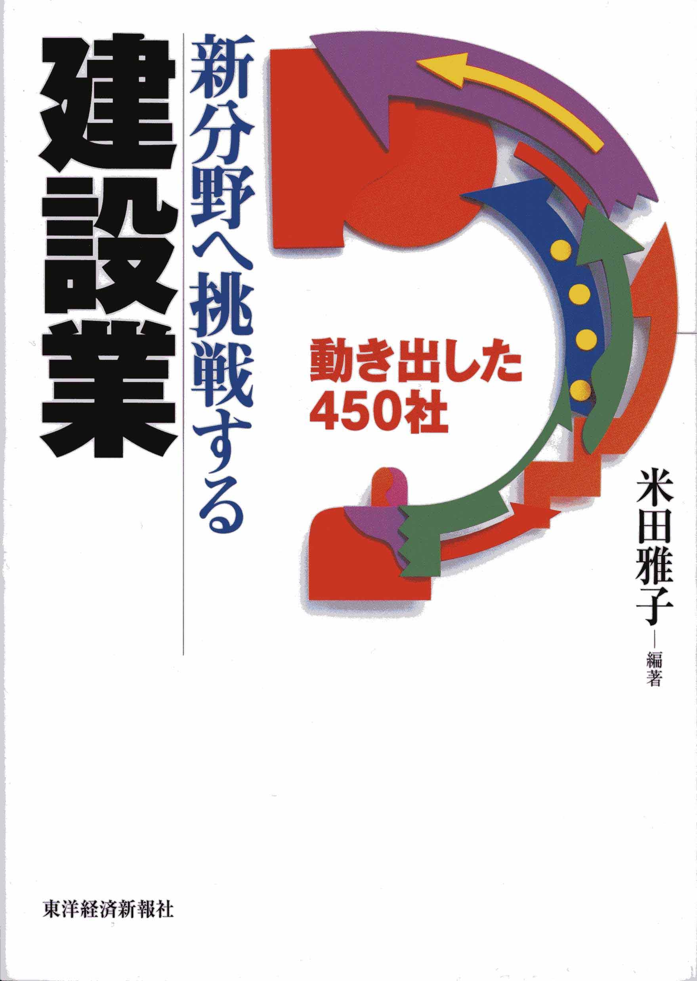
ご承知のように建設業各社は、旧来の事業枠組みの見直しを迫られるとともに、新分野への進出が大きな課題となっています。本書は、多大な反響を頂いた前書（『建設業の新分野進出』）を引き継ぐ第２弾です。新分野進出をめぐる最新事情の解説と初公開事例多数を含む建設関連50社（団体）の進出実態の紹介に加え、成功事例５社の深掘り解説、自治体関係部局の協力を得て作成した全国新分野進出リスト（461事例、450社）の一挙掲載など、大変充実した内容となっております。貴社活性化の一助に本書のご活用をお勧めいたします。
本書ご購読をご希望の場合、定価（1680円）に送料を加えた金額でお受けいたします。下記①②にご記入のうえ本紙をFAX用紙として弊社（東洋経済新報社）宛お申し込みください。追って、ご注文の本を宅急便でお届けいたします。本書お受取り時に上記金額（定価＋送料）をお支払いください。
なお、別の入手法として、①書店を通じる場合（入手まで通常２週間以内）、②ネット（アマゾン・ドット・コム）を通じる場合（入手まで通常１週間以内）がございます。いずれも送料はかかりません。ご検討ください。
☆『新分野へ挑戦する建設業』のご注文――――――――――――――――――――
■お申し込みFAX番号 ０３－３２３１－０９０６ （東洋経済新報社出版局・担当 内海）
①お送り先： 〒

◇お名前： ◇お電話番号（必ずご記入ください）：

②冊数：

＊お問い合わせ（担当：内海）： ＴＥＬ 03－3246－5637

